Τα adidas Originals και ο Kanye West ανακοινώνουν την κυκλοφορία του YEEZY POWERPHASE Grey
H adidas με τον Kanye West παρουσιάζουν λίγο πριν το τέλος του 2017 το YEEZY POWERPHASE Grey που αποτελεί συνέχεια του λανσαρίσματος του YEEZY BOOST 350 V2 το Νοέμβριο.
Το YEEZY POWERPHASE Grey ξεχωρίζει για το εξαιρετικά απαλό δέρμα στο πάνω μέρος, τη μεσαία σόλα τεχνολογίας EVA και την εξωτερική σόλα γόμας υψηλής αντοχής, ενώ στην πλαϊνή πλευρά εμφανίζεται το σήμα «CALABASAS».
Το νέο YEEZY POWERPHASE Grey θα είναι διαθέσιμο το Σάββατο 9 Δεκεμβρίου για τις κρατήσεις από το adidas CONFIRMED app* όπου ο χρήστης ενημερώνεται για τη διαθεσιμότητα του παπουτσιού και καλείται να πραγματοποιήσει την κράτηση του στο νούμερο της προτίμησής του μέσα σε συγκεκριμένο χρονικό διάστημα όπως αυτό ορίζεται στο app* και να το παραλάβει αποκλειστικά από το adidas Originals store (Αθηναΐδος 5 & Καλαμιώτου, Αθήνα) καθώς και στο Phat Soles Λεωφ. Δημάρχου Αγγέλου Μεταξά 27-29, Γλυφάδα, και DeviceOne Π. Μελά 38, Θεσσαλονίκη.

www.adidas.com/YEEZY
YEEZY.SUPPLY

#adidasOriginals

@adidasOriginals

Για περισσότερα νέα, μείνετε συντονισμένοι στη Facebook Page των adidas Originals και στο @adidasgr στο Instagram.

* Το adidas CONFIRMED app είναι διαθέσιμο στο App Store & στο Google Play
Για περισσότερες πληροφορίες μπορείτε να επικοινωνείτε:
adidas: Νίκη Ζαφείρη, Jr. Manager, Newsroom & Publishing
T: 2108930800, e-mail: niki.zafeiri@adidas.com

ASSET Ogilvy: Λίλιαν Δανού, Account Director
T: 2106660474, e-mail: lilian.danou@assetogilvy.gr

Get the adidas Originals feeling:
adidasOriginals 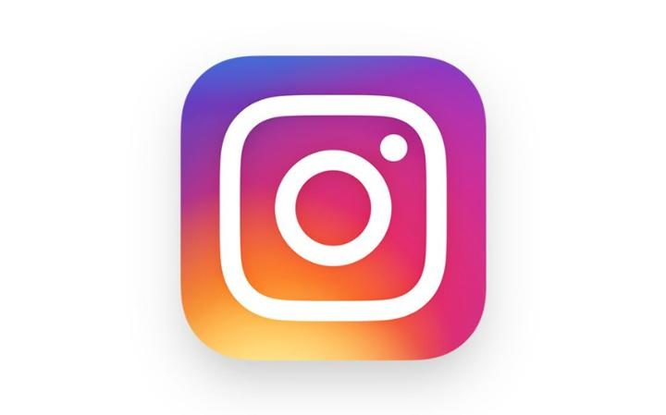adidasgr adidasOriginals
Περισσότερες πληροφορίες σχετικά με την adidas μπορείτε να βρείτε: http://news.adidas.com/GR

